Заставка.
Название. Итоги первого полугодия.
27 декабря 2016 года состоялось общешкольное собрание обучающихся лицея по итогам 1 полугодия. Директор лицея В.П.Чуваков поздравил ребят с наступающим Новым 2017 годом и зимними каникулами , вручил грамоты победителям и призерам муниципального этапа предметных олимпиад, пожелал им побед на региональном и всероссийском уровне.
Далее были награждены лицеисты за отличную и хорошую учебу по итогам полугодия. Заместителем директора по УВР Вишневской Е.А. через ребят были переданы Благодарственные письма их учителям математики, физики, информатики в школы округа.
Фото с награждения https://cloud.mail.ru/public/9x4v/GUou8NHjw
Собрание продолжилось новогодним представлением и вручением подарков!
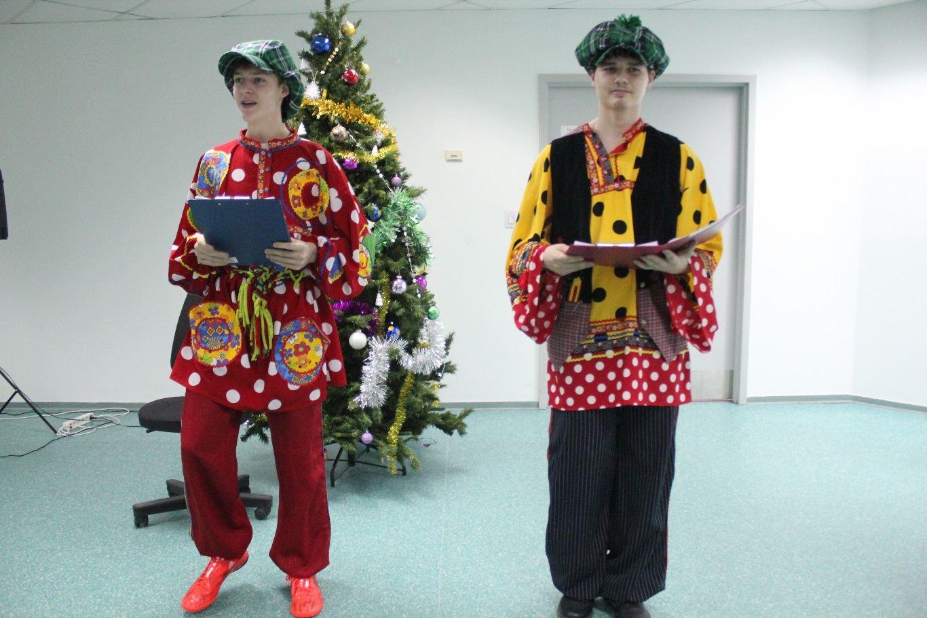
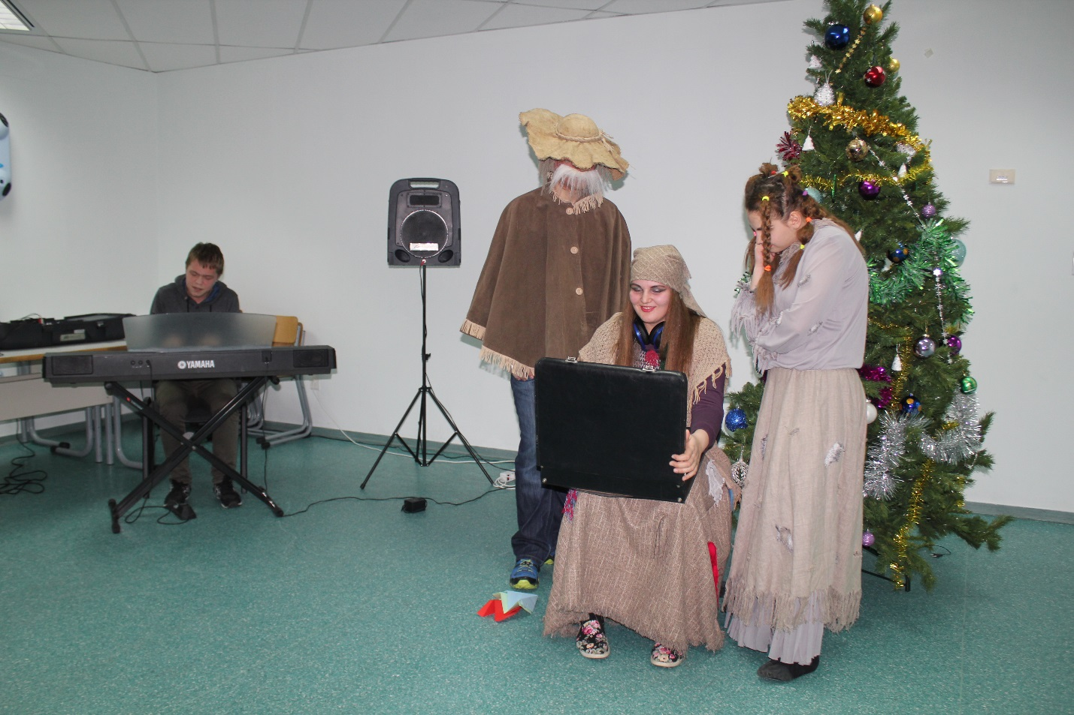
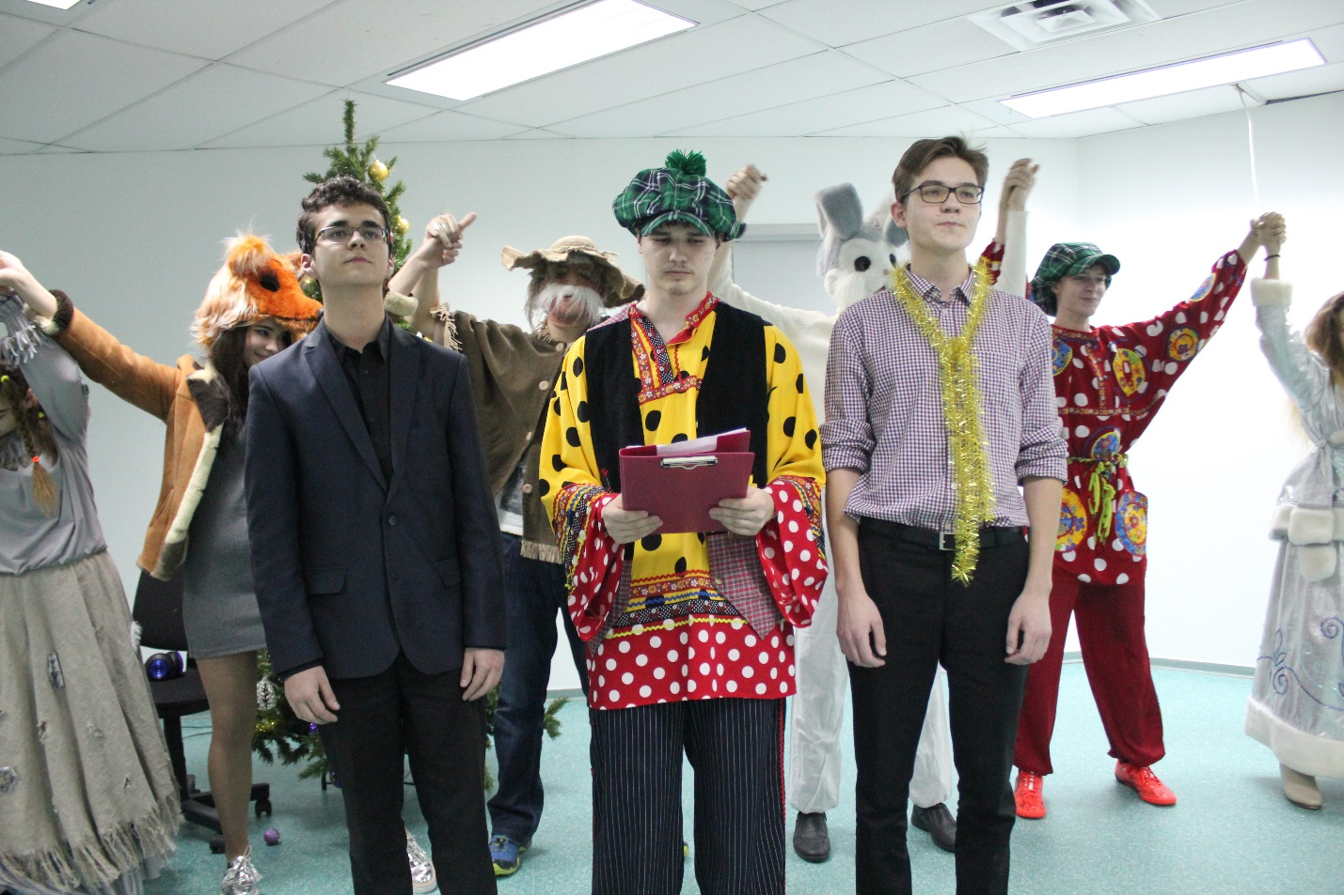
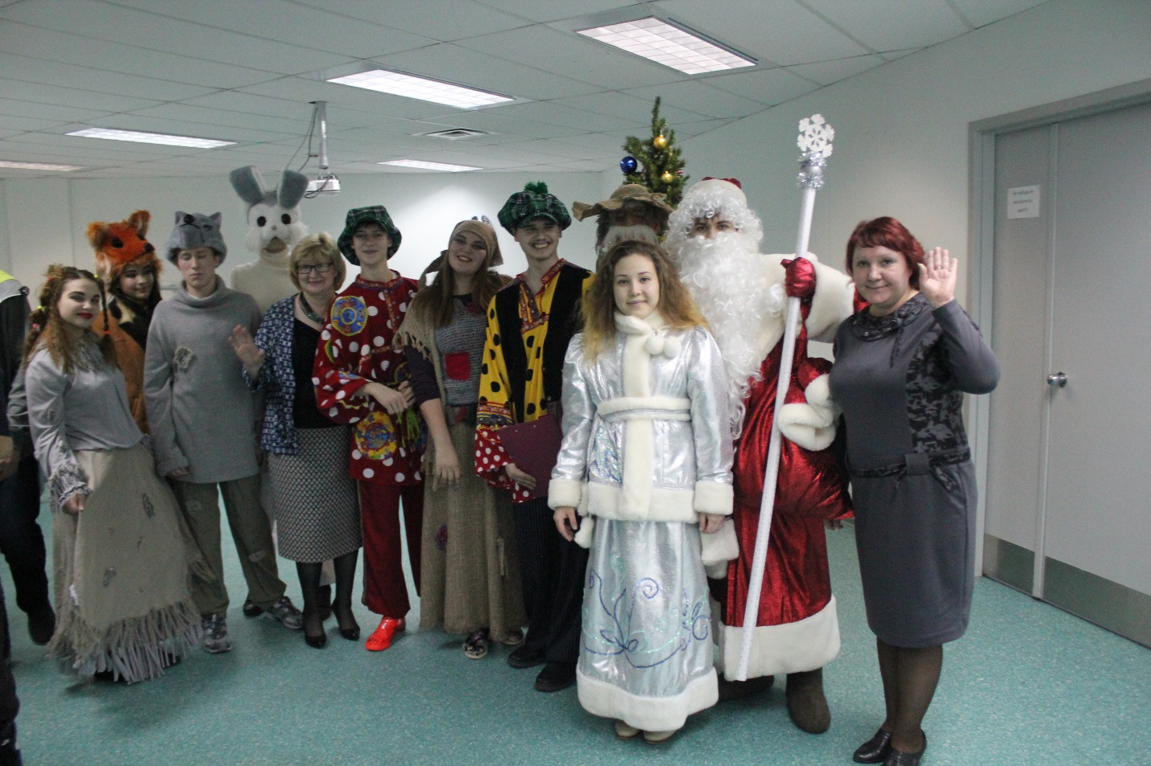
Фото с новогоднего представления https://cloud.mail.ru/public/7UYr/nVpHLcLuv
С наступающим Новым 2017 годом!

